**LENGUAJES ELECTRÓNICOS**

**TP 01**

**SISTEMAS DE NUMERACIÓN**

**AUTOR:**  
**THIAGO GALVÁN ABBONDANZA**

**PROFESOR:**

**ISRAEL PAVELEK**

OBJETIVOS:

-Aprender a hacer conversiones más rápidas entre distintos sistemas de numeración.

-Comprender mejor las sumas y restas en otros sistemas de numeración.

-Entender las distintas convenciones para representar números negativos y cómo funcionan.

# ACTIVIDAD 1

1) Completar la siguiente tabla con las equivalencias numéricas correspondientes:

|  |  |  |
| --- | --- | --- |
| Binario | Decimal | Hexadecimal |
| 1010000 | 80 | 50 |
| 1111000 | **120** | 78 |
| 00111101 | 61 | **3D** |
| 1101 | 13 | D |
| 10010110 | 150 | **96** |
| 10100100101 | 1.317 | 525 |
| 10111111 00110000 0101 1010 | 12.529.754 | **BF305A** |

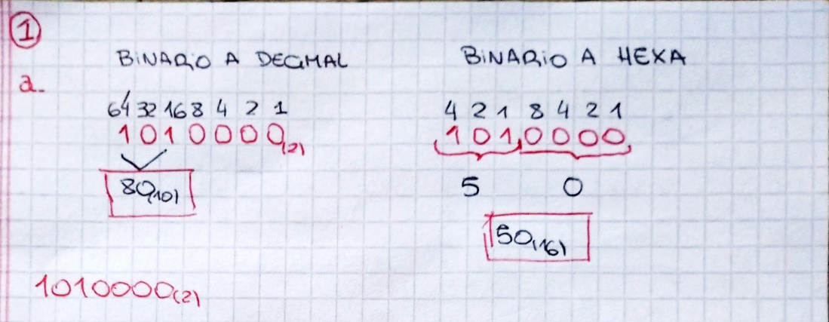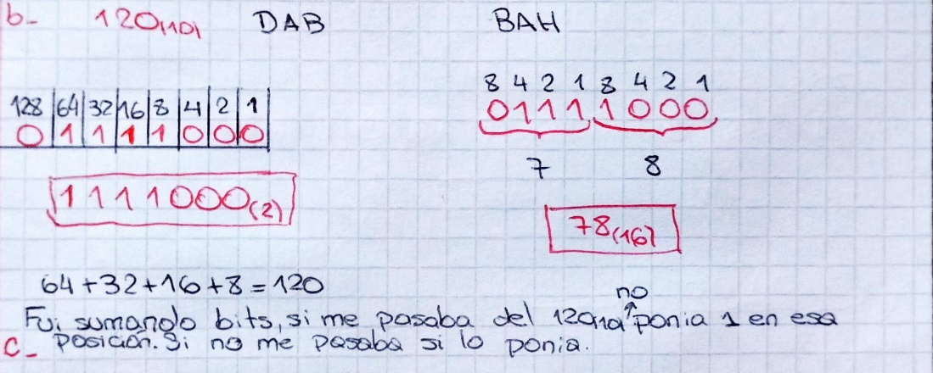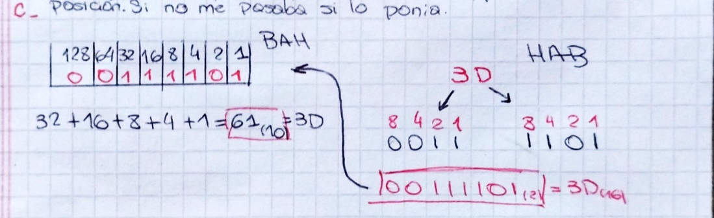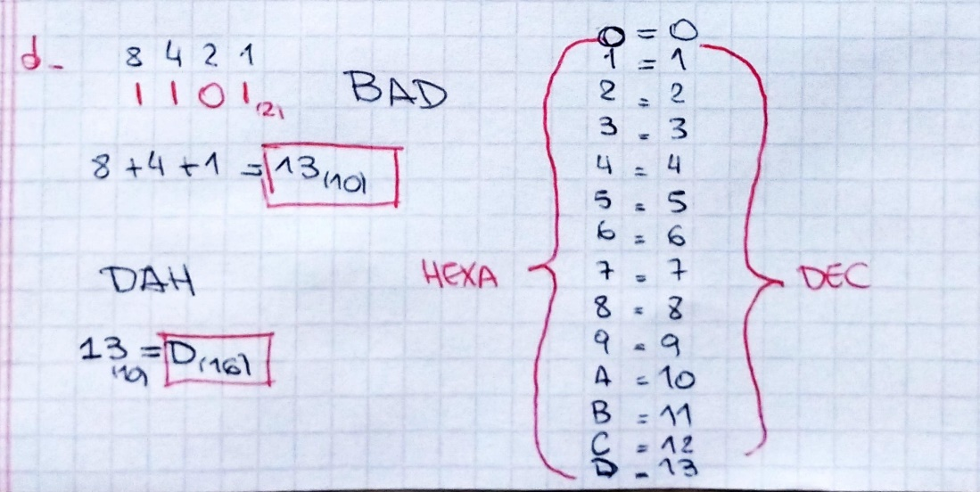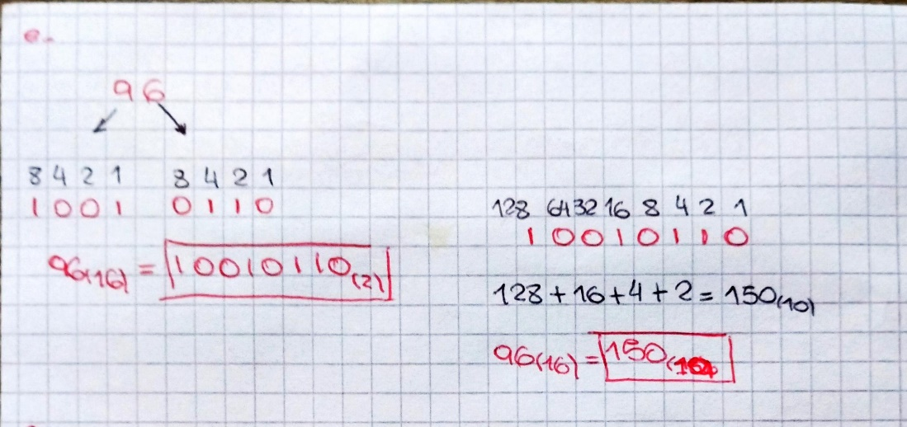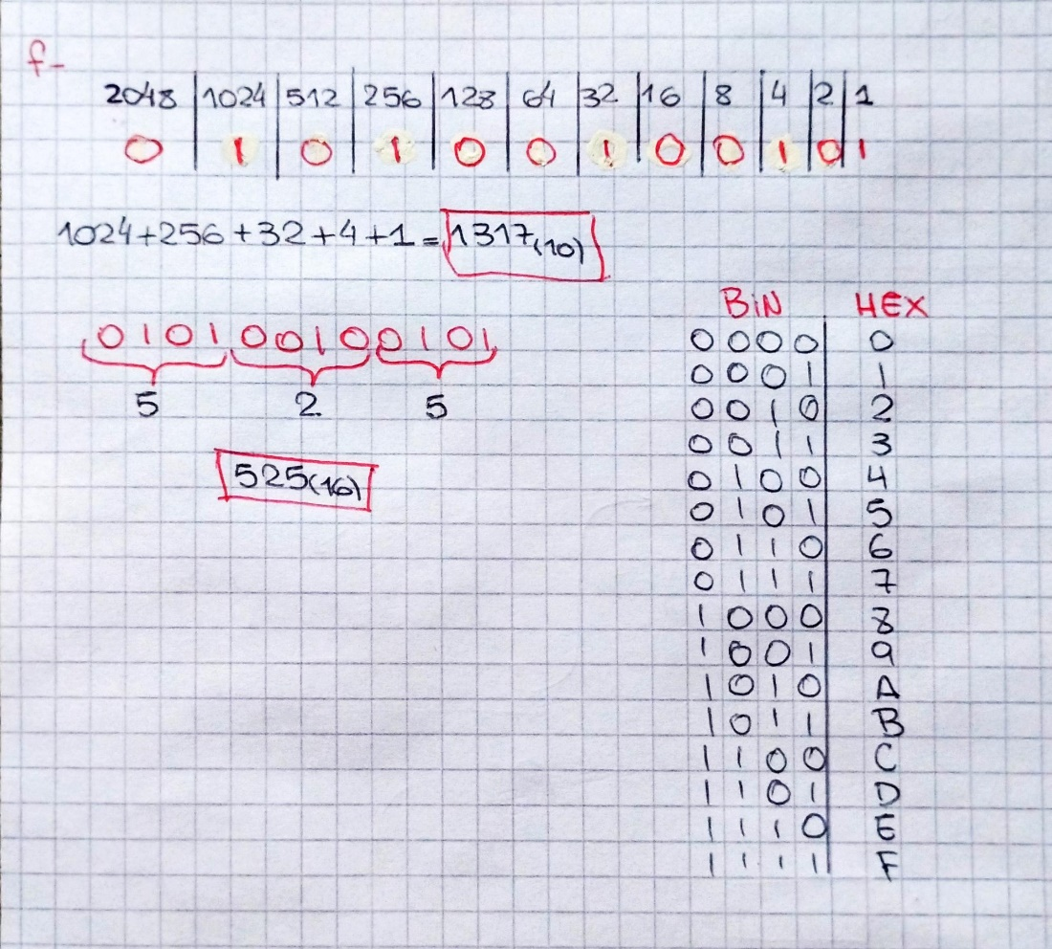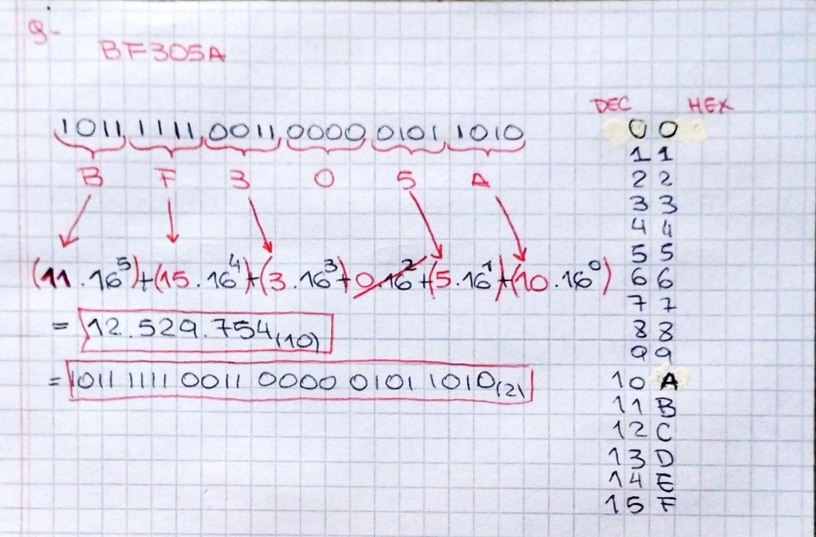

# ACTIVIDAD 2

2) Realizar las siguientes sumas

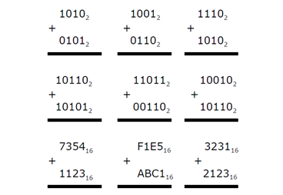

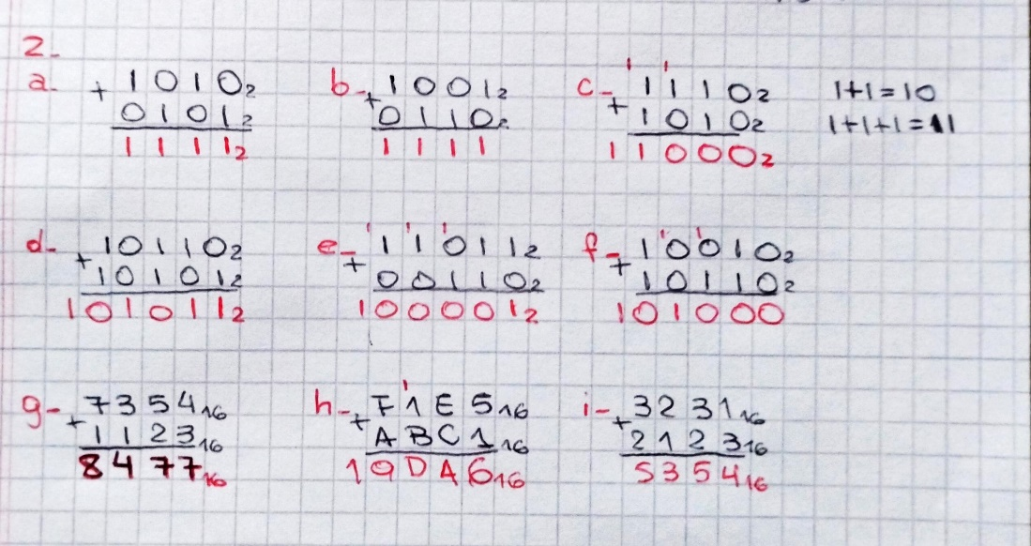

# ACTIVIDAD 3

3) Realizar las siguientes restas

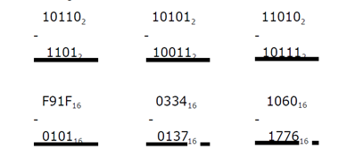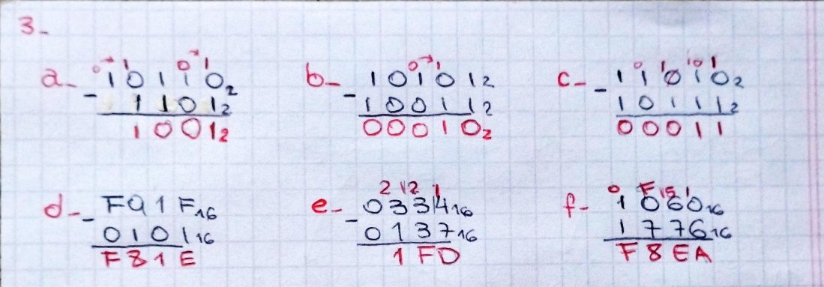

# ACTIVIDAD 4

4) Utilizando una “palabra” de 3 bits de ancho, listar todos los números binarios signados y sus equivalencias decimales posibles representables en:

a) signo y magnitud

|  |  |  |
| --- | --- | --- |
| BINARIO | BINARIO PURO | SIGNO Y MAGNITUD |
| 000 | 0 | +0 |
| 001 | 1 | +1 |
| 010 | 2 | +2 |
| 011 | 3 | +3 |
| 100 | 4 | -0 |
| 101 | 5 | -1 |
| 110 | 6 | -2 |
| 111 | 7 | -3 |

El bit más significativo(msb) es el de signo, con este podemos determinar si nuestro número es positivo o negativo. Si nuestro MSB=0, significa que nuestro número va a ser positivo, si este es un 1, va a ser negativo. El problema de esta convención es que tenemos dos ceros, uno positivo y uno negativo, y debido que al cero no le afecta el signo, terminamos perdiendo un número.

Fórmulas:

Siendo N=cantidad de bit

b**) Complemento a 1**

|  |  |  |
| --- | --- | --- |
| BINARIO | BINARIO PURO | COMPLEMENTO A 1 |
| 000 | 0 | +0 |
| 001 | 1 | +1 |
| 010 | 2 | +2 |
| 011 | 3 | +3 |
| 100 | 4 | -3 |
| 101 | 5 | -2 |
| 110 | 6 | -1 |
| 111 | 7 | -0 |

Nuevamente el msb es el que va a definir el signo de nuestro número. Cuando sea 0 vamos a leer nuestro número normalmente. Cuando sea 1 vamos a negar los bits que representan al número.

Por ejemplo, 1012. Sabemos que va a ser negativo, porque nuestro msb es un 1. Luego tenemos que negar los bits que quedan, entonces seria 102, como ya sabemos que 102 representa al 210 y previamente vimos que era negativo, el 1012=-210

Lo que logramos con esta convención, es espejar la tabla.

**c) Complemento a 2**

|  |  |  |
| --- | --- | --- |
| BINARIO | BINARIO PURO | COMPLEMENTO A 2 |
| 000 | 0 | +0 |
| 001 | 1 | +1 |
| 010 | 2 | +2 |
| 011 | 3 | +3 |
| 100 | 4 | -4 |
| 101 | 5 | -3 |
| 110 | 6 | -2 |
| 111 | 7 | -1 |

Pasa lo mismo que con las dos convenciones anteriores, el msb define el signo, siendo 0=(+) y 1=(-)

Cuando tengamos msb=0 leemos el número normalmente y cuando msb=1 sabemos que nuestro número va a ser negativo asi que tenemos que negar los bits restantes y además sumarle 12. Haciendo este simple cambio, logramos sacar ese doble cero de las dos convenciones anteriores.

Ejemplo: 1012

* msb=12, recordamos que, si el msb es 1, representa que nuestro número es negativo.
* Después negamos los bits restantes, en este caso 012, quedándonos 102.
* Sumamos 12, a los bits ya negados, 102+12=112
* 112=410 y como previamente vimos que el numero iba a ser negativo por el msb, podemos saber que el 1012=-410 en complemento a 2

Fórmula:

5) Utilizando una “palabra” de 4 bits de ancho, listar todos los números binarios signados y sus equivalencias decimales posibles representables en:

**a) signo y magnitud**

|  |  |  |
| --- | --- | --- |
| **BINARIO** | **BINARIO PURO** | **SIGNO Y MAGNITUD** |
| 0000 | 0 | +0 |
| 0001 | 1 | +1 |
| 0010 | 2 | +2 |
| 0011 | 3 | +3 |
| 0100 | 4 | +4 |
| 0101 | 5 | +5 |
| 0110 | 6 | +6 |
| 0111 | 7 | +7 |
| 1000 | 8 | -0 |
| 1001 | 9 | -1 |
| 1010 | 10 | -2 |
| 1011 | 11 | -3 |
| 1100 | 12 | -4 |
| 1101 | 13 | -5 |
| 1110 | 14 | -6 |
| 1111 | 15 | -7 |

**b) Complemento a 1**

|  |  |  |
| --- | --- | --- |
| **BINARIO** | **BINARIO PURO** | **COMPLEMENTO A 1** |
| 0000 | 0 | +0 |
| 0001 | 1 | +1 |
| 0010 | 2 | +2 |
| 0011 | 3 | +3 |
| 0100 | 4 | +4 |
| 0101 | 5 | +5 |
| 0110 | 6 | +6 |
| 0111 | 7 | +7 |
| 1000 | 8 | -7 |
| 1001 | 9 | -6 |
| 1010 | 10 | -5 |
| 1011 | 11 | -4 |
| 1100 | 12 | -3 |
| 1101 | 13 | -2 |
| 1110 | 14 | -1 |
| 1111 | 15 | -0 |

**c) Complemento a 2**

|  |  |  |
| --- | --- | --- |
| **BINARIO** | **BINARIO PURO** | **COMPLEMENTO A 2** |
| 0000 | 0 | +0 |
| 0001 | 1 | +1 |
| 0010 | 2 | +2 |
| 0011 | 3 | +3 |
| 0100 | 4 | +4 |
| 0101 | 5 | +5 |
| 0110 | 6 | +6 |
| 0111 | 7 | +7 |
| 1000 | 8 | -8 |
| 1001 | 9 | -7 |
| 1010 | 10 | -6 |
| 1011 | 11 | -5 |
| 1100 | 12 | -4 |
| 1101 | 13 | -3 |
| 1110 | 14 | -2 |
| 1111 | 15 | -1 |

El porque son así estas tablas esta explicado en la actividad anterior.

CONCLUSIONES:

Gracias a este trabajo encontré formas más prácticas y rápidas de hacer conversiones entre distintos sistemas de numeración. Terminé de comprender las sumas en distintos sistemas. Y entendí cómo funcionan las convenciones para escribir números en negativo, ***Signo y Magnitud***, ***Complemento a 1*** y ***Complemento a 2.***